**题目：**

A Survey on Transfer Learning

**作者：**

Sinno Jialin Pan：新加坡南洋理工大学 副教授

Qiang Yang：香港科技大学新明工程学讲席教授（迁移学习技术的开创者）

**关键词：**

迁移学习，综述，机器学习，数据挖掘

**期刊：**

IEEE TRANSACTIONS ON KNOWLEDGE AND DATA ENGINEERING, VOL. 22, NO. 10, OCTOBER 2010

**文章主要内容：**

文章首先介绍了迁移学习的重要性和必要性，之后分别从迁移场景和迁移方法两个方面对迁移学习进行分类，最后分别介绍inductive transfer learning，transductive transfer learning和unsupervised transfer learning 目前的研究现状和主要实现方法。

**1.迁移学习的重要性**

许多现实应用中，训练数据和测试数据不具有相同的分布和特征空间，在这种情况下重新收集所需要的训练数据来对模型进行重建，是需要花费很大代价或者是不可能的。在任务域之间进行知识的迁移或者迁移学习，是十分有必要的。

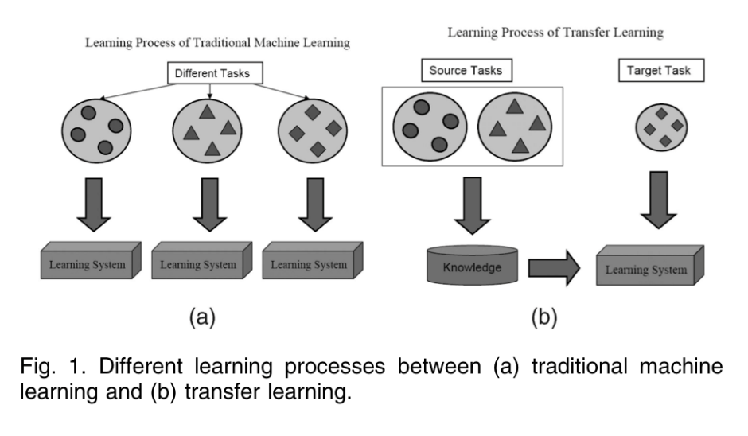

图1：迁移学习和传统给机器学习的区别

**2.迁移学习的定义：**

给出一个源域Ds和学习任务Ts，一个目标域Dt和目标学习任务Tt，迁移学习旨在使用Ds和Ts中的知识去提高对于目标域中的预测函数ƒt()，其中Ds≠Dt或者Ts≠Tt。

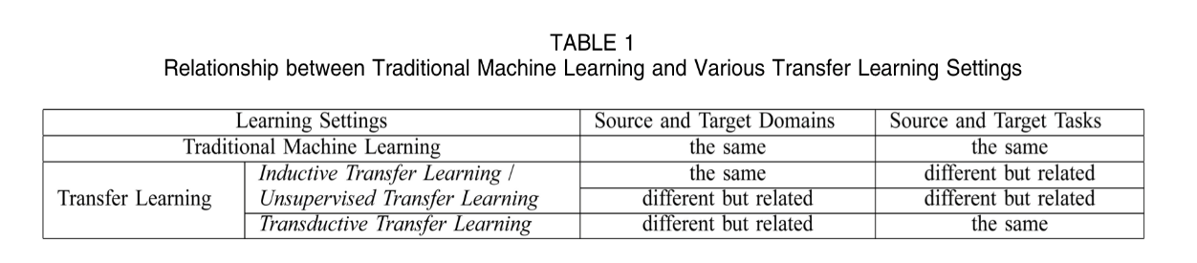

表1：传统机器学习和迁移学习域之间的关系

**3.迁移学习的分类（依据迁移场景）：**

inductive transfer learning (归纳式迁移学习)

transductive transfer learning(直推式迁移学习)

unsupervised transfer learning (无监督迁移学习)

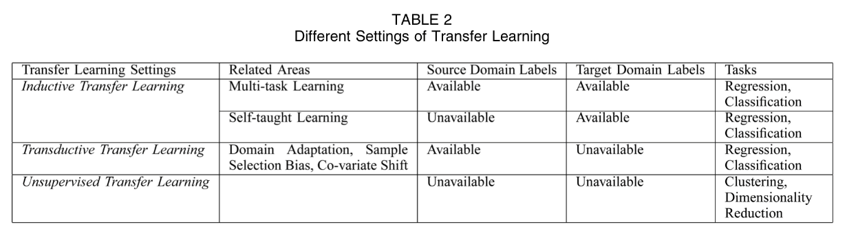

表2：迁移学习子类域的区别

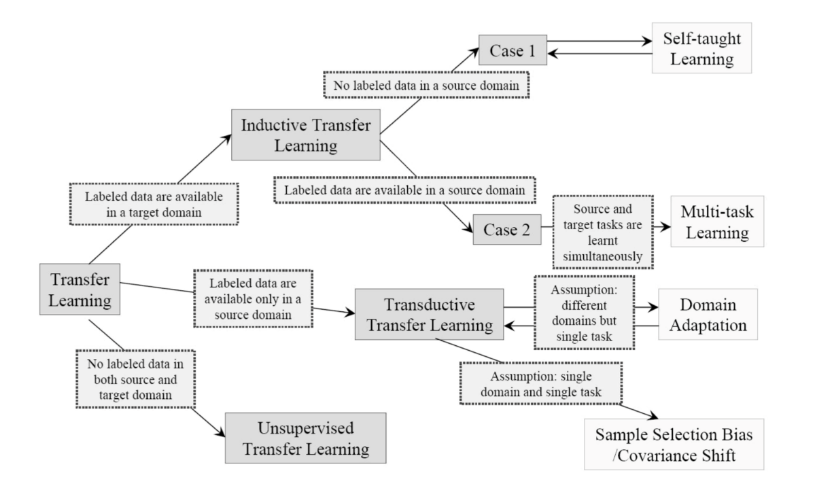

图2：迁移学习子类总览

**4.迁移学习的分类（依据迁移方法）**

**4.1 Instance-based TL（样本迁移）**

instance reweighting（样本重新调整权重）和importance sampling（重要性采样）是样本迁移中主要用的两个技术。

尽管source domain数据不可以整个直接被用到target domain里，但是在source domain中还是找到一些可以重新被用到target domain中的数据。对它们调整权重，使它能与target domain中的数据匹配之后可以进行迁移。

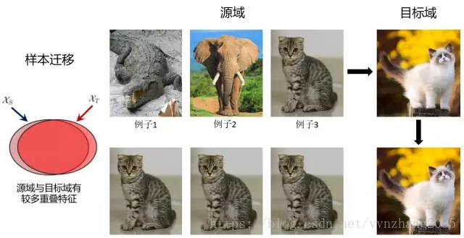

图3：样本迁移示意图

**4.2 Feature-representation-transfer（特征迁移）**

找到一些好的有代表性的特征，通过特征变换把source domain和target domain的特征变换到同样的空间，使得这个空间中source domain和target domain的数据具有相同的分布，然后进行传统的机器学习。

**4.3 Parameter-transfer（参数/模型迁移）**

假设source tasks和target tasks之间共享一些参数，或者共享模型超参数的先验分布。这样即可以把原来的模型迁移到新的domain。

**4.4 Relational-knowledge-transfer（关系迁移）**

把相似的关系进行迁移，比如生物病毒传播到计算机病毒传播的迁移，比如师生关系到上司下属关系的迁移。

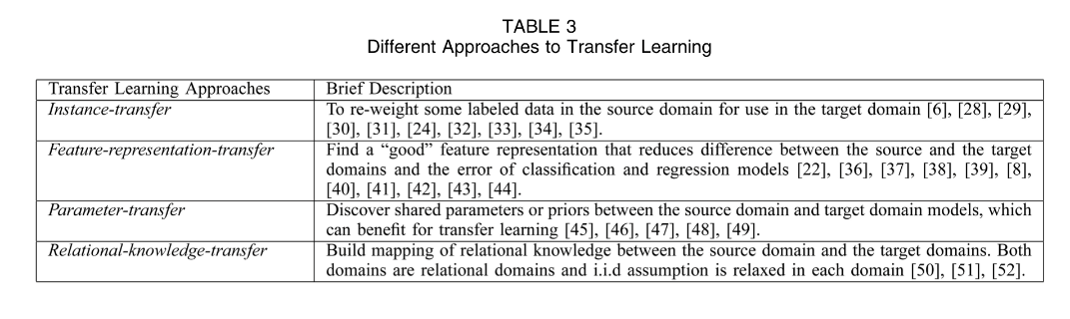

表3：迁移学习方法子类的区别

**5. 迁移学习不同场景所用不同的迁移方法**

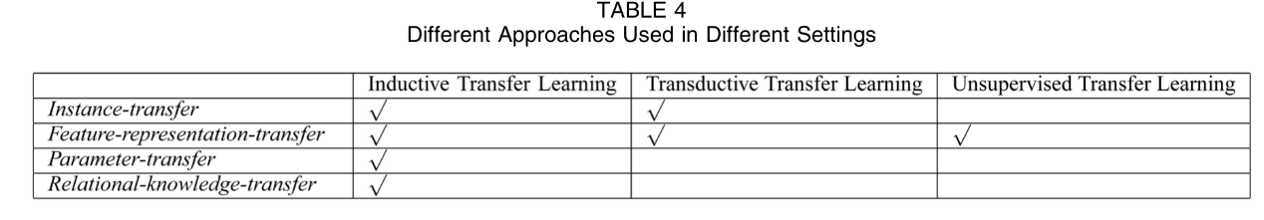

图4：不同的方法应用于不同的场景

**6. Inductive TL(归纳式迁移学习)**

**6.1 Instances TL**

source domain和target domain数据的feature和labels是一样的，但是分布不一样；部分source domain的数据会对target domain的学习有帮助，但有部分可能会不利于target domain的学习。不断地给好的source data赋予更高的权重，给不好的赋予更少的权重。

**6.2 Features TL**

找到好的特征代表,以此来减小 source domain 和 target domain中的差异.不同的源域数据类型,找到这些好的特征代表的策略也是不同的。根据source domain中是否有labelde data 可以分为两类：利用监督学习方法进行特征构建和利用非监督学习方法进行特征构建。

有监督特征构建：和multitask learning中使用的方法类似。

无监督特征构建：应用稀疏编码以在迁移学习中学习高维特征，最近manifold learning methods被应用于迁移学习

**6.3 Parameters TL**

许多应用于Inductive TL 的特征迁移，都假设相关任务的不同模型之间共享一些参数或更高层的超参数分布。假设source和target的参数都可以分为两部分，一部分是source/target特有的参数，一部分是它们共同有的参数。利用SVM训练这两个参数。

主要方法：MT-IVM；SVM

**6.4 Relational TL**

此方法和上面三种方法不同，这个方法是在relational domains里进行的，这个domain里的数据不是iid（独立同分布）的，所以它不需要假设每个domain里的数据都必须iid。尝试将源域中的relationship转换到目标域中.

主要方法： statistical relational learning（SRL，统计关系学习）

**7 Transductive TL(直推式迁移学习)**

**7.1 Instances TL**

通过一些方法将target domain中的标记数据替换成source domain中的标签数据，再乘上权重，以达到最小化 target domain 中的期望风险。

主要方法：Importance sampling。

**7.2 Feature TL**

定义一些共同特征，然后把每一个共同特征都当成是一个新的标签向量，通过公式把权重学习出来，然后对权重进行SVD分解，最后再使用传统的判别算法。

主要方法：tructural Correspondence Learning（SCL）

**8. Unsupervised TL(无监督迁移学习)**

**8.1 Feature TL**

以自学习聚类Self-taught clustering（STC）为例,旨在通过源域中大量的无标记的数据,在目标域中对少量的无标记的数据进行聚类。